
Ir al contenido
- Inicio
- Funciones
- Acerca

Diagrama de Gantt en Excel – Parte 2
inShare0
En esta ocasión seguiremos con la elaboración del diagrama de Gantt iniciado en la publicación anterior. Abre tu archivo de trabajo para poder continuar. Una vez abierto tu archivo ubícate sobre la gráfica y haz clic sobre el eje vertical y posteriormente haz clic derecho sobre el mismo para mostrar el menú alterno y seleccionar la opción Dar formato a eje.
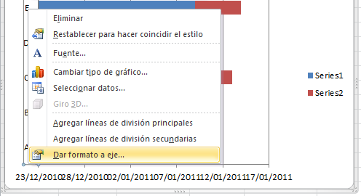
Aparecerá el cuadro de diálogo Dar formato a eje. Y deberás asegurarte de seleccionar la opción Categorías en orden inverso:
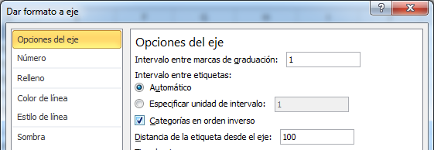
Ahora quitaremos el relleno de la primera serie de datos. Selecciona cualquier columna de la primera serie de datos (en el ejemplo son las barras de color azul) y haz clic derecho para seleccionar la opción Dar formato a serie de datos:
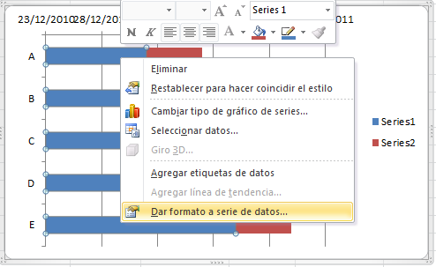
En la sección Relleno asegúrate de seleccionar la opción Sin relleno:
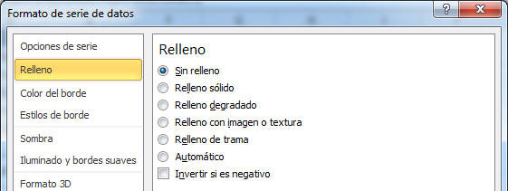
Ahora remueve las leyendas del gráfico para dar mayor espacio a las barras:
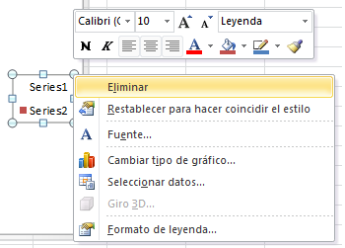
Tu gráfica en este punto debe observarse como la siguiente:
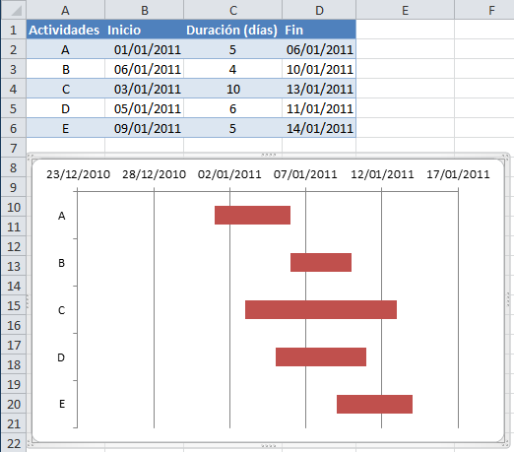
Sólo nos resta adecuar el eje horizontal para no tener tanto espacio libre a la izquierda de las barras. La primera actividad en iniciar es la actividad A y para colocar dicha barra justo al inicio del eje debemos obtener el valor numérico de su fecha de inicio. El valor numérico lo puedes conocer haciendo clic derecho sobre la celda con la fecha de inicio para dicha actividad, elegir la opción Formato de celda y cambiar temporalmente la opción de Categoría a Número:
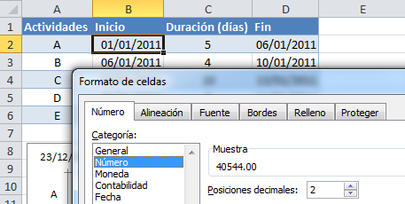
Sin hacer clic en el botón Aceptar puedes observar en la sección Muestra que el valor numérico para esa fecha es 40544. Anota ese número porque lo colocaremos como valor de inicio en nuestro gráfico. Cierra el cuadro de diálogo Formato de celdas y selecciona las etiquetas del eje horizontal y haz clic derecho para seleccionar la opción Dar formato a eje:
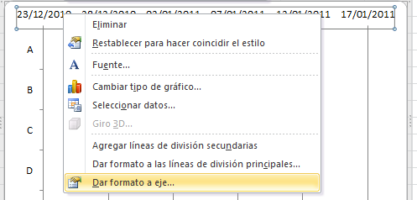
Aparecerá el cuadro de diálogo Dar formato a eje y en la sección Mínima selecciona la opción Fija y coloca el valor numérico de la fecha de la actividad A que acabamos de obtener (en nuestro ejemplo es el valor 40544):
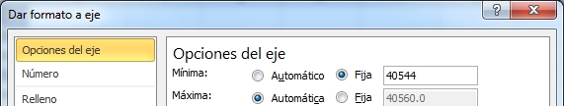
Este cambio hará que se elimine el espacio en blanco que existía a la izquierda de las barras. Antes de cerrar el cuadro de diálogo modificaremos un poco las etiquetas del eje horizontal. Para eso ve a la sección Número y selecciona la categoría Personalizado e introduce el Código de formato dd/mm y pulsa el botón Agregar. Esto dará una mejor visibilidad a las fechas mostradas en el eje horizontal.
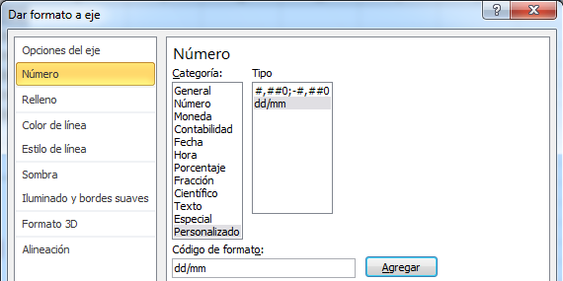
Cierra el cuadro de diálogo y deberás tener un diagrama idéntico al mostrado al inicio de este tutorial:
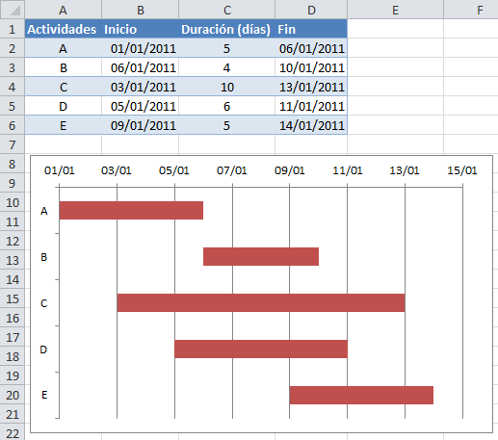
Puedes aplicar varias mejoras a este gráfico como mostrar dentro de cada barra el nombre de la actividad ó tener más detalle en tu gráfico como agregar una columna de datos adicional para mostrar el número de personas dedicadas a cada actividad. Este ha sido sólo un ejemplo para mostrarte una alternativa de cómo crear un diagrama de Gantt en Excel.

